井冈山红色教育培训日记

出发
时隔24年再次踏上井冈山之旅，内心是雀跃的，还不免有点儿小激动。
5月18日9：12，郑州火车站，G2295准时发车。与前次的纯旅游不同的是，这次是按照建党百年红色教育工作安排，由公司党委委员纪委书记王勇和郑州豫能总会计师李克及豫能检修副总经理田卫东带队，三家单位共同组织各自的先进个人、中层管理人员等生产（工作）骨干，前往井冈山接受井冈山精神革命教育。
出发前，公司党群工作部拟定了井冈山红色教育培训班6条纪律要求，不多，从党员佩戴党微到一切行动听指挥再到全程做好新冠疫情个人防护，简捷明了。不过，后来的事实证明了，全体参培人员都能够严格遵守纪律，四批红色教育培训圆满完成预定任务。
15:56，火车正点到达吉安西站，静谧的车站整洁漂亮。大约两个小时的进山车程后顺利抵达入住酒店。一路和风细雨，苍翠欲滴。不管是进山的高速公路和路边不时闪过的百姓自建的二层或三层的房屋，还是酒店所处的井冈山市区道路和建设，都与24年前不可同日而语，市区街道两边的商铺规整有序，充满着时代气息，记忆中那个小镇伴随着祖国快速发展的步伐，早已发生了天翻地覆的改变。曾经为井冈山斗争贡献了自己仅有的口粮乃至鲜活生命的老区人民的生活也发生了根本性变化。
简单的晚餐后，抱着刚刚领到的红军服回到房间，兴奋的试穿、拍照，收到女儿的点评：哪有这么胖的红军？！是啊，当年井冈山斗争的艰苦卓绝是我们这一代人难以想象的，而在那样艰难的条件下仍然顽强坚持革命的先辈无疑是令人崇敬的。
5.19日
早餐后集合前往井冈山有名的打卡地拍班级合影。小广场排队的队伍很多，大家自发地遵守着“纪律”，你去我往，虽然人很多，但还算是井然有序，毕竟适逢建党百年，都是来此接受红色教育的，直到遇到一位极泼的大妈搅乱了规矩，李总一句“我们让群众”让我们再次谦让，围观的队伍也不再与其争执，转而纷纷拍下那个队伍“四川某市****党支部”的队旗，虽是个小插曲，但实在是不耻，在革命圣地，这样的行为简直是抹黑。
返回宾馆，此次培训开班仪式正式开始。班长王书记强调了此次红色教育培训的重要意义，提出了严格的培训要求，副班长李总向旗手授班旗，纪律委员田总宣布培训班纪律。
培训班特别请到了井冈山大学欧小华教授为我们讲授《井冈山斗争与井冈山精神》，欧教授系统性地将井冈山时期各个阶段的革命斗争历史及特点进行了概括总结，穿插着一个个动人的故事和人物“特写”，绘声绘色、声情并茂，入神的学员们为先辈们的顽强精神所感动，被欧教授精彩的讲解所感染，教室里不时响起热烈的掌声。
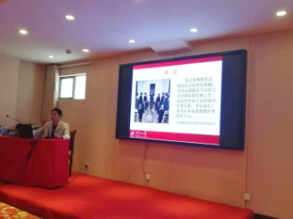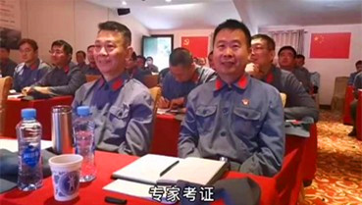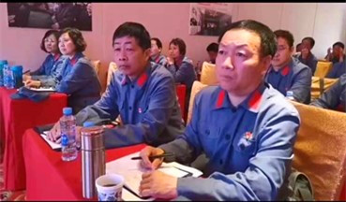
专注听讲的我们是那么的认真，井冈山精神和战斗历史故事深深在吸引着你我，感动着你我，教育了你我……
下课了，大家却意犹未尽。这样系统深入地了解井冈山斗争历史和井冈山精神的精髓，听取在那个特殊的年代，革命先辈们一个个真实感人的故事，对于我还是第一次。从大家红红的眼睛里，我相信，被深深地打动的不是我一个。从此，那张简陋的布满着错别字的入党誓词镌刻在我的记忆中。
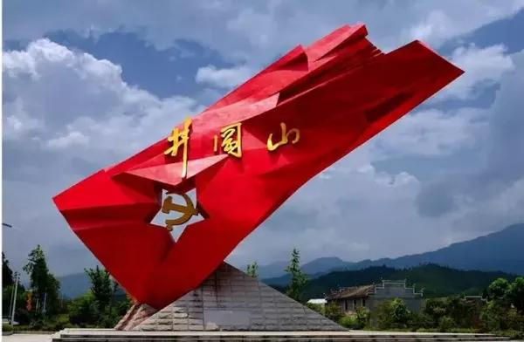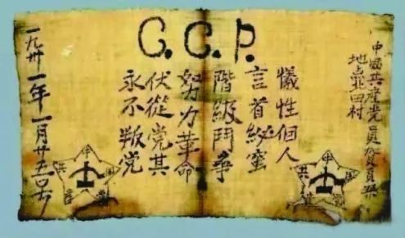
下午，雨仍然未停。尽管考虑天气和大家的身体状况简化了拓展项目，不时加大的雨势还是让人睁不开眼。但是，风雨中我们在坚持。雨水淋湿了我们的头发、模糊了我们的视线，坚决服从教官指挥的我们却始终认真地完成着每一个动作，毫不迟疑，哪怕一脚踏入水坑。训练场上，口令、口号声与我们的歌声、欢笑声在回响，顽强的我们身姿挺拔如井冈山上的翠竹！
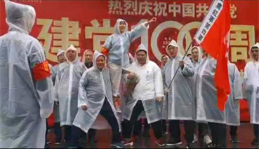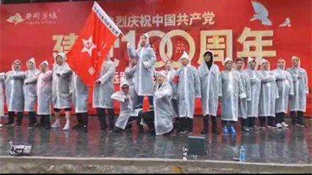
晚餐时最先端上来的是一盆盆热腾腾的姜汤，原来是王书记特意嘱咐的。
5.20日
上午接连参观了井冈山革命博物馆、茨坪革命旧址群和北山革命烈士陵园，下午来到小井红军医院和小井红军烈士墓，每个地点参观的人都非常多，但却井然有序。跟24年前相比，最突出的表现是每个井冈山革命纪念地的管理水平都得到了极大的提升，每个旧址的讲解既有其详实的历史介绍，又都以井冈山革命斗争为主线，多种现代科技形式的运用，人物、事件、数据仿佛穿越时空，一一展现在我们的面前，栩栩如生。巨幅油画《井冈山》展示了中国革命摇篮的气势磅礴，“三湾改编”中支部建在了连上，八角楼的灯光下主席写下宏篇巨著——星星之火可以燎原，小井村小河边，130多名红军重伤病员和医务人员高呼“打倒国民党反动派”、“中国共产党万岁”倒在血泊中……中国革命从井冈山出发，走出了农村包围城市、武装夺取政权的道路，中国共产党人在井冈山点燃的武装革命火种，从此以燎原之势，燃遍全中国。
晚餐时所在的小井满凤酒楼餐馆女老板是一位老红军的后代，给我们唱了一首当地老百姓歌颂红军的民歌，原来她坚持唱红歌已经很多年了。好巧，正好给我们晚上的红歌学习和演唱拉开了序幕。
演唱厅里，在老师的教授和带领下，我们兴致勃勃地学唱了《毛委员和我们在一起》、《十送红军》和《映山红》、《没有共产党就没有新中国》等脍炙人口的革命歌曲，歌曲背后老区人民告别亲人毅然投身革命的故事，那位将新婚三天即入伍的丈夫那句“等我回来”的约定执着的守了70多年的老人翘首以盼的背影，让在场的不少人哽咽。
5.21日
今天登上了黄洋界哨口，领略了哨口的险要和黄洋界的秀美风景，体验了当年毛主席和朱总司令走过的挑粮小道。沿着斑驳的台阶，登上八角楼，在当年主席与贺子珍生活的简陋的小房间里，抬头仰望，透过八角天窗，时光仿佛停滞，主席灯下读书的身影历历在目。90后的女儿善良独立，颇有思想，主席却是她无比崇敬的伟人。东方红、太阳升，中国出了个毛泽东。作为中国共产党创始人之一，中华人民共和国的主要缔造者和领导人，主席的非凡伟绩、光辉思想和巨大魅力，超越时代、泽被后世，深深地影响和教育着一代又一代人。
经过了三天紧张的室内专题教学和数个革命纪念地的现场参观，此次红色教育培训接近尾声。
晚上，三位老师声情并茂的为我们上了一堂情景教学课——品读红色家书。无数革命先烈抛头颅洒热血，泣别父母妻儿，毅然投身革命、慷慨面对死亡。一封封泣血家书，声声句句是对亲人的不舍、对投身革命的不悔。拭去泪水，我给自己提了三个问题：假如我生在那个动荡不安的年代，在那样极端困难的条件之下，我能做到抛弃平和的生活，毅然投身随时可能牺牲生命的革命么？我能做到别离亲人，投入到艰苦卓绝的革命中去么？我能做到面对死亡也抱定共产主义信仰，慷慨赴死么？
返程
走的再远都不能忘记来时的路。在去往吉安高铁站的高速公路大巴上，大家分享着各自的井冈山红色教育体会，交流着最深刻的感受，唱着《没有共产党就没有新中国》，抒发着对党、对祖国、对人民的无比敬仰和热爱之情。井冈山是共和国的奠基石，是中国共产党人永远的精神家园，为中国革命点燃了星星之火，革命火种以燎原之势燃遍中华大地。到老区寻根溯源，重温中国革命历史，警示我们不忘初心，铭记宗旨，牢记党旗下的入党誓言，真正做到学史明理、学史增信、学史崇德、学史力行。
发扬红色传统、传承红色基因，不忘初心，继续前进，万水千山最美中国道路！井冈山，有机会我还会再来，祭奠先烈、品读历史，领略祖国的绿水青山。
水调歌头·重上井冈山
毛泽东
久有凌云志，重上井冈山。
千里来寻故地，旧貌变新颜。
到处莺歌燕舞，更有潺潺流水，高路入云端。
过了黄洋界，险处不须看。
风雷动，旌旗奋，是人寰。
三十八年过去，弹指一挥间。
可上九天揽月，可下五洋捉鳖，谈笑凯歌还。
世上无难事，只要肯登攀。

党群部 罗琳
于井冈山红色教育培训归来

